**下棋机器人程序文档**

我们小组的课题名为：智能下棋机器人——海克斯棋，小组成员信息如下：

|  |  |  |
| --- | --- | --- |
| 姓名 | 班级 | 学号 |
| 张硕 | 自动化2003班 | 20203473 |
| 张欣宇 | 自动化2003班 | 20205499 |
| 姜滔 | 自动化2003班 | 20205481 |

在我们的项目进展中，我们已经完成了海克斯棋的算法设计改造流程，并附完整的代码在附件中，算法可以实现成熟的人机对战模式，可以实现下棋中常规的先后手选择等功能，但模型的训练仍在进行中，目前训练效果较优，但仍未充分收敛。下图是Python界面下棋展示图。

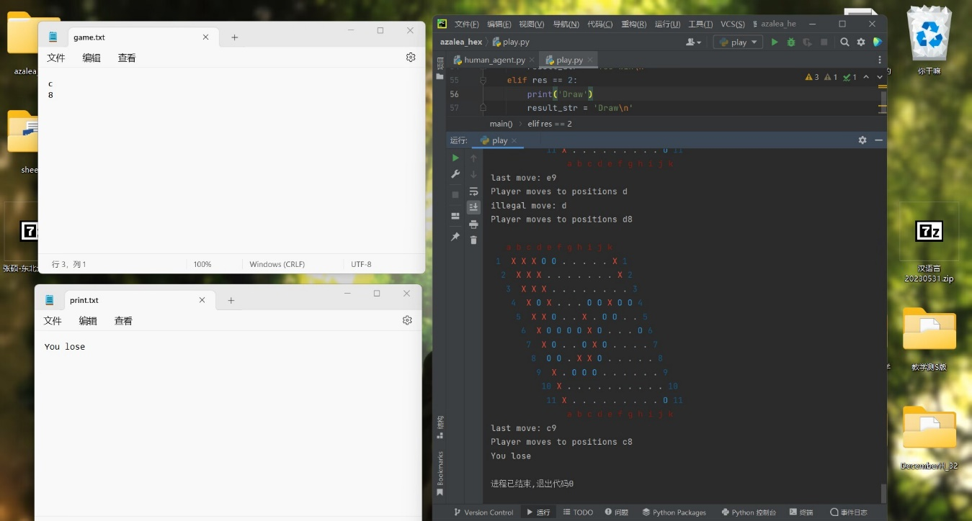

在汉语言模块中，图形调用等功能十分方便，目前我们已经完成了海克斯棋的环境的搭载程序，可以实现基础的人人对战模式，同时，我们小组通过深度优先搜索算法在汉语言程序中也实现的胜负判定，此外，我们也借助汉语言通过遍历搜索的方式，验证了海克斯棋不可能出现平局的特性。程序展望图如下。

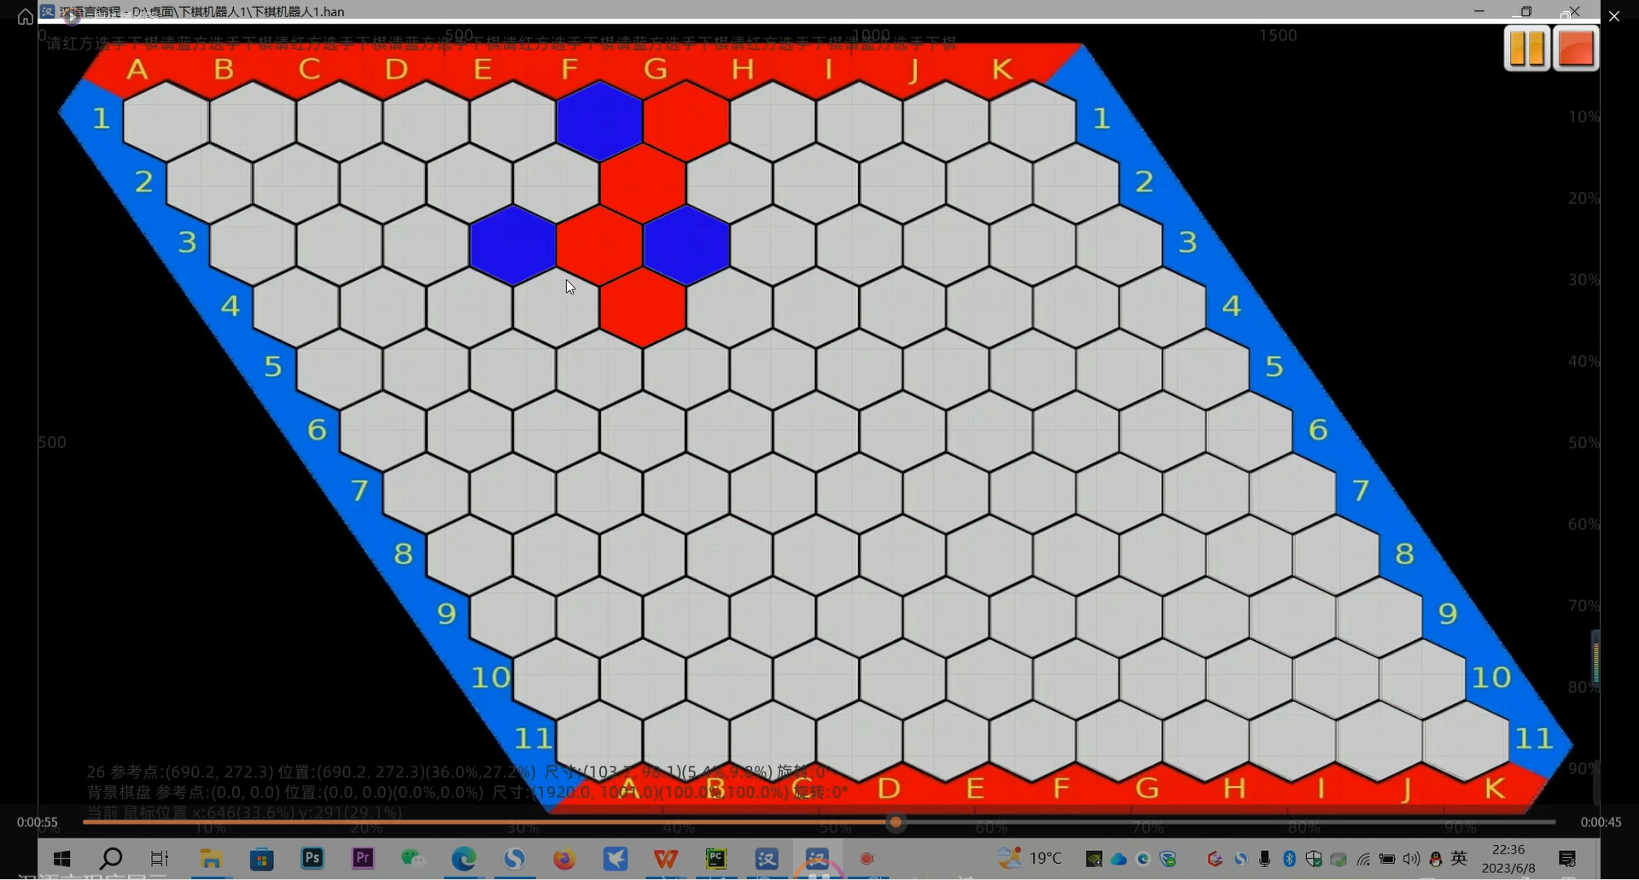

在我们小组设想是，我们结合蒙特卡洛树搜索的思路，智能化改造网络流行的AlphaGo Zero算法结构，并将其采用汉语言编程设计小程序的图形化界面，并配备成熟的下棋程序功能。

从现在的进展来看，项目设想是完全可以实现的，在使用用汉语言编程软件制作海克斯棋的图形化界面时，我们巧妙地借用了文本文件作为媒介，来传递两组程序的输入输出情况，小组成员不禁思考，这是否也是一种混合编程的实现呢？

在教学测方面的进展中，我们小组目前已经制作完成了教学测程序的封面如下，我们计划从海克斯棋的起源、发展、游戏规则以及下棋策略等方面进行展示与教学，并通过人人对战、人机对战等模式，展示海克斯棋的独特魅力。

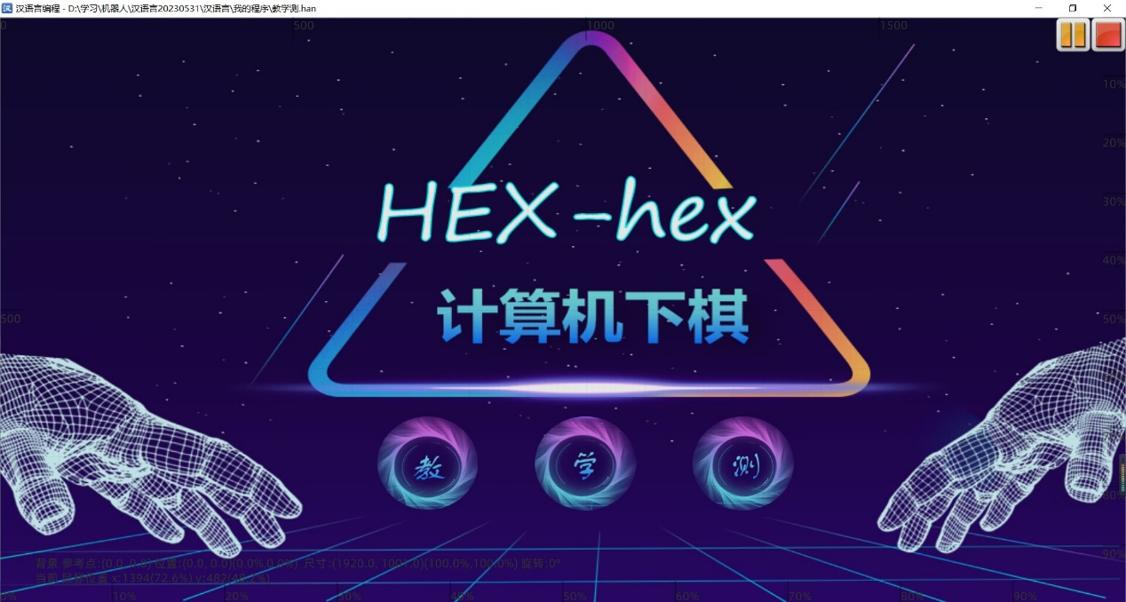

项目的进展过程让我们小组成员收获颇丰，也遇到了诸多困扰的问题，在本周的实验课向赵老师、孙老师充分请教之后，相信我们也能够解决大半，完备且成熟的海克斯棋小程序在向我们招手！